Obec Krivosúd-Bodovka

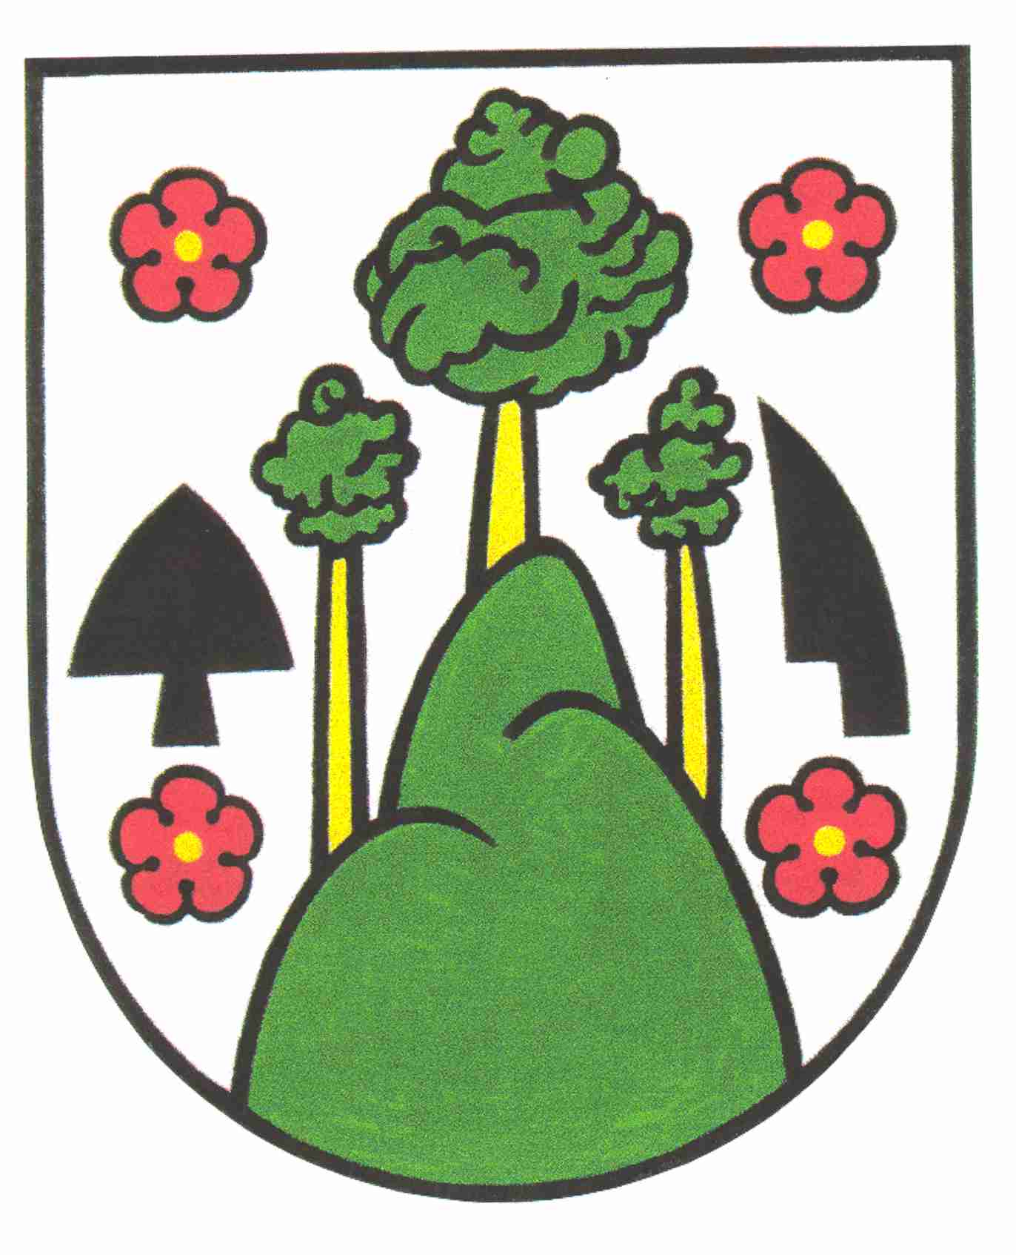

N Á V R H
VŠEOBECNÉHO ZÁVÄZNÉHO NARIADENIA OBCE
KRIVOSÚD-BODOVKA
č. 1/2023
o miestnych daniach, miestnom poplatku za komunálne odpady a drobné stavebné odpady na území obce
Krivosúd-Bodovka

Schválené uznesením Obecného zastupiteľstva obce
Krivosúd-Bodovka č./2023 zo dňa .12.2023

Obecné zastupiteľstvo v Krivosúde-Bodovke na základe § 4 ods. 3 písm. f/ g/ a m/ zákona č. 369/1990 Zb. o obecnom zriadení a v znení neskorších zmien a doplnkov, a v súlade s ustanovením § 39 ods. 4 zák. č. 223/2001 Z. z. o odpadoch a o zmene a doplnení niektorých zákonov v znení neskorších predpisov a v znení zákona č. 343/2012, ktorým sa dopĺňa zákon č. 223/2001vydáva návrh tohto všeobecného záväzného nariadenia :

Všeobecné záväzné nariadenie č. 1/2023 ktorým sa mení a dopĺňa
VZN obce Krivosúd-Bodovka č. 1/2022
o miestnych daniach, miestnom poplatku za komunálne odpady a drobné stavebné odpady
na území obce Krivosúd-Bodovka

nasledovne :

III. časť
miestny poplatok

článok 13
Miestny poplatok za komunálne odpady a drobné stavebné odpady

mení a dopĺňa nasledovne :

10. Správca poplatku ustanovuje sadzbu poplatku :

e/ sadzba poplatku za neobývaný rodinný dom /NRD/ sa stanovuje vo výške 0,085€ na osobu/majiteľa domu, ktorý nemá v obci trvalý pobyt alebo prechodný pobyt a kalendárny deň.

11. Výpočet poplatku za KO a DSO sa zaokrúhľuje na eurocenty nadol

V Krivosúde-Bodovke, dňa 27.11.2022

Návrh VZN zverejnený na web stránke obce Krivosúd-Bodovka dňa : 27.11.2023
Návrh VZN vyvesený na úradnej tabuli v obci Krivosúd-Bodovka dňa : 27.11.2023 Návrh VZN zvesený z úradnej tabule v obci Krivosúd-Bodovka dňa : .12.2023
VZN schválené obecným zastupiteľstvom obce Krivosúd-Bodovka dňa : .12.2023 VZN zverejnené na úradnej tabuli obce Krivosúd-Bodovka dňa : .12.2023 VZN zverejnené na web stránke obce Krivosúd-Bodovka dňa : .12.2023
Dodatok nadobúda účinnosť dňa : .01.2024

Richard Kubáň
starosta obce

